Метою літературної освіти є формування компетентного учня-читача, який любить читати й одержує від читання естетичну насолоду; має художній смак, розвинене критичне мислення, уяву, емпатію, образне мислення і мовлення; вміє розглядати художній твір в історичному й культурному контекстах; здатний налагодити діалогічну взаємодію з текстом, інтерпретувати прочитане, знаходити авторські й творити власні смисли на основі читацького і життєвого досвіду; має сформовану систему загальнолюдських і національних цінностей; уміє керувати власною читацькою діяльністю, читацьким і особистісним розвитком.

Предметну читацьку компетентність визначаємо як інтегрований результат навчальних досягнень учнів, пов’язаних із читацькою діяльністю, здатність до осмисленого набуття знань і вмінь, передбачених конкретною програмовою темою та шкільним курсом літератури загалом, система ціннісно-світоглядних та естетичних орієнтацій, сформованих на матеріалі високохудожніх творів, а також як здатність до цільового застосування комплексу предметних знань, сформованих умінь і способів діяльності в нових навчальних і життєвих ситуаціях.

Джерело: http://lib.iitta.gov.ua/713623/1/

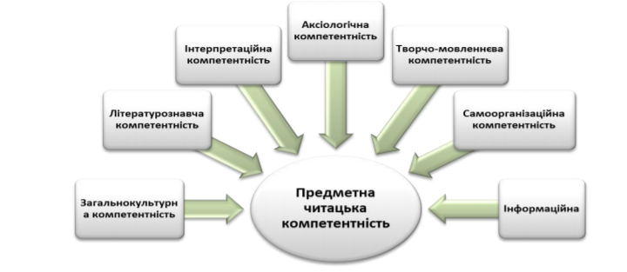

Тернопільський комунальний
методичний центр науково-освітніх
інновацій та моніторингу

БЮРО ІННОВАЦІЙ
«ІНСАЙТ»

ФОРМУВАННЯ
ЧИТАЦЬКОЇ КОМПЕТЕНТНОСТІ
ШКОЛЯРІВ: МАРАФОН ІННОВАЦІЙНИХ ІДЕЙ

Дата проведення: 27.09.2019
Місце проведення:
Тернопільська ЗОШ№16
імені Володимира Левицького

РЕКВІЗИТИ:
Гапон Леся Олексіївна, PhD, методист ТКМЦНОІМ
Телефон: 0678780646
E-mail : yuzephik@gmail.com
Сайт українських словесників Тернополя:
http://gapon.te.ua/
Запис на курси (рубрика: зворотній зв’язок):
http://info.osvita.te.ua/
Перегляд матеріалів (для учасників курсів):
http://e.osvita.te.ua/

Тема. Формування читацької компетентності школярів: марафон інноваційних ідей

Мета. Спонукати учителів до використання інноваційних технологій у процесі формування читацької компетентності вчителів
ЗМІСТ РОБОТИ

1.Учитель-словесник в інноваційному післядипломної освіти. Порядок підвищення кваліфікації педагогічних і науково-педагогічних працівників (Постанова КМ України від 21.08.2019 №800).

Презентація навчальних курсів:
- Мовна комунікація в педагогічній діяльності (18 год)
- Мовно-риторична освіта в Новій українській школі. Актуальні аспекти лінгвометодики (32 год)
- Актуальні проблеми методики викладання української літератури Новій українській школі (32 год)
- Тернопільський комунальний методичний центр науково-освітніх інновацій та моніторингу здобув ліцензію на здійснення післядипломної освіти для осіб з вищою освітою: витяг з протоколу № 146 засідання Ліцензійної комісії Міністерства освіти і науки України від 8 серпня 2019р. №146 http://osvita.te.ua/novyny/item/565-osvita-ternopolia-otrymala-litsenziiu-na-rozshyrennia-osvitnikh-posluh
Леся Гапон, PhD,
методист ТКМЦНОІМ

2.Способи формування і визначення рівнів сформованості читацької компетентності. Методичний аукціон.
Леся Гапон, PhD,
методист ТКМЦНОІМ

3.Інноваційні методи й прийоми формування читацької компетентності на уроках літератури. Майстер-клас.
Леся Сич,учитель-методист
Немирівького НВК№1
http://zarlitslm.blogspot.com/

ПІДВИЩЕННЯ КВАЛІФІКАЦІЇ
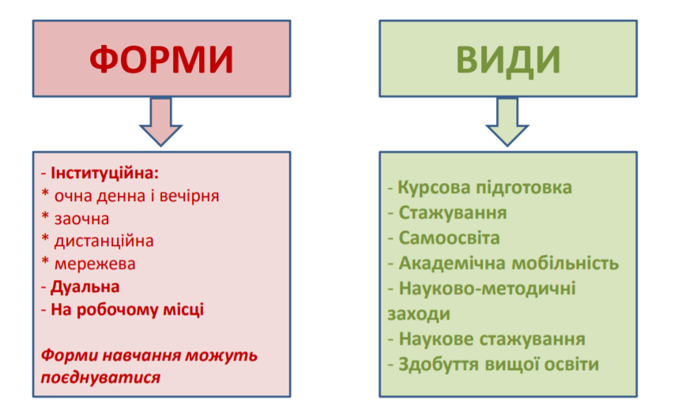

Обсяги підвищення кваліфікації педагогічних працівників закладів середньої освіти:

- щорічно упродовж п’яти років
- мінімальна кількість годин – 150
- за рік зараховується максимально 30 годин або 1 кредит ЄКТС

